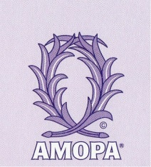
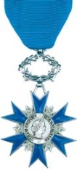
République Française
Association
Nationale
des Membres
de l’Ordre
National
du Mérite
Reconnue d’utilité publique
(Décret du 28.01.1987)

Fiche d’inscription

Concours d’Arts plastiques 2023 / 2024 : « NATURE / FUTUR »

Nom de l’école ou de l’établissement :

Adresse postale :

Adresse électronique : …………………………………………………………

Numéro de téléphone : …………………………………………………

Niveau de classe participant : …………………………………………………………

Nombre d’élèves concernés : ……………

Nom de l’enseignant (e) : ………………………………………………………….

Adresse électronique : …………………………………………………………………………

Fiche à retourner à la DSDEN 44 à l’adresse iena44@ac-nantes.fr
avant le 24 novembre 2023 (délai de rigueur)

